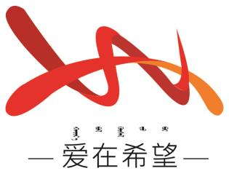
通辽经济技术开发区
新城街道希望新城社区工作简报

主办：希望新城社区党委 2025年10月13日
学习《习近平总书记在庆祝中华人民共和国成立76周年招待会上的重要讲话精神》
为深入学习贯彻习近平总书记重要讲话精神，加强党员思想政治教育，2025年10月13日，希望新城社区组织开展集中学习《习近平总书记在庆祝中华人民共和国成立76周年招待会上的重要讲话精神》的专题活动。
会议开始，社区党委书记穆田薇传达了习近平总书记重要讲话的主要内容。习近平总书记强调，以中国式现代化全面推进强国建设、民族复兴，是新时代新征程党和国家的中心任务，推进中国式现代化必须坚持中国共产党领导、坚持中国特色社会主义道路、坚持以人民为中心、坚持走和平发展道路等。随后，社区书记还结合社区实际情况，对下一步工作进行了部署。她指出，要把学习贯彻讲话精神与社区各项工作紧密结合起来，在社区治理、服务居民等方面持续发力，不断提升社区工作水平。比如，在社区环境整治工作中，充分听取居民意见，切实把好事办好、实事办实，以实际行动践行习近平总书记的重要讲话精神。
通过此次学习，大家纷纷表示，将以更加饱满的热情、更加昂扬的斗志投入到社区工作中，为推动社区发展、助力强国建设贡献自己的力量。
【影像资料】
